绝对值编码器
PROFINET工业以太网（4.0版）




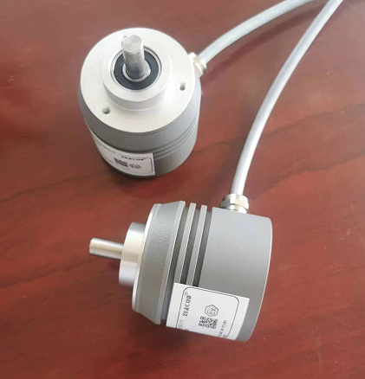

防爆标志：Ex ia IIB T4 Ga / Ex iaD 20 T130℃

编码器介绍
编码器技术 | 磁电
单圈分辨率 | 13位
多圈圈数 | 4096圈
多圈技术 | 机械齿轮组
码制 | 二进制
诊断 | 内存

接口介绍
输出信号 | PROFINET
传输速率 | 10/100Mbit
接口周期时间 | ≥ 2ms
线性分辨率 | 1/8192FS
可编程功能 | 单圈分辨率，信号计数方向，IP地址过滤器，IP/TIP
输出驱动器 | Ethernet

电气参数
工作电压 | 10-30Vdc (5Vdc可定制）
消耗电流 | < 50mA (24Vdc)空载
输出信号 | PROFINET工业以太网
启动时间 | < 250ms
反极性保护 | 有
短路保护 | 有
重复定位精度 | 小于2Bit
IP等级 | IP65/IP67
工作温度 | -40℃~85℃
储存温度 | -40℃~85℃
温度 | 98%相对湿度，无凝结状态

机械参数
最大转速 | 6000转/分
主轴负载 | 轴向40N，径向100N
主轴材质 | 不锈钢
外壳材质 | 铝
抗冲击 | 1000m/s²(6ms),等于100g
抗振动 | 200m/s²(10-2000Hz),等于20g
允许轴向窜动 | ±1.5mm
允许径向跳动 | ±0.2mm
外形结构 | 60mm外径，实心轴，盲孔轴

接线图：
信号 | 接头 | M12 Pin | RJ45 Pin
TX+ |  | 1黄色 | 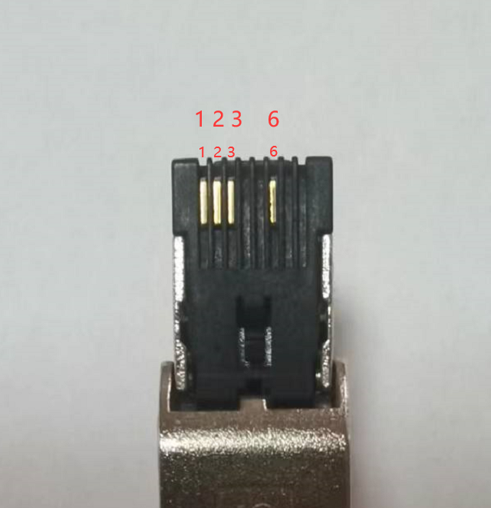  1
TX- |  | 2绿色 | 2
RX+ |  | 3蓝色 | 3
RX- |  | 4灰色 | 6
10-30V |  | 1棕色
Not |  | 2
GND |  | 3白色
Not |  | 4

机械尺寸图：
夹紧同步法兰 ( 电缆输出 )

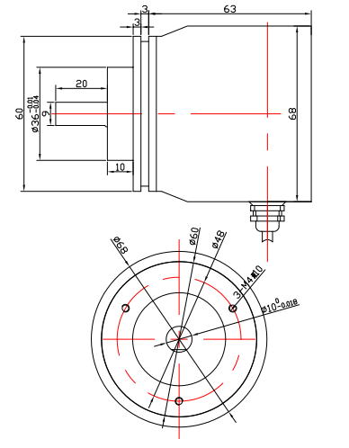

68mm外径 6/8/10mm轴径可选 20mm轴长 轴向出线可选

上海锦思瑞自动化科技有限公司技术部

